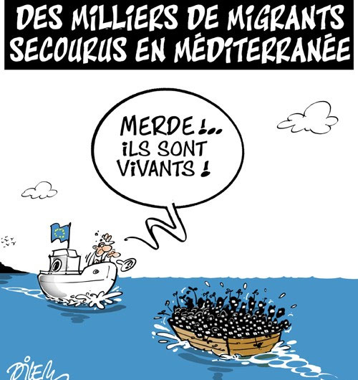
http://www.presse-dz.com/resources/img_caricatures/2015/05/migrants-mediterranee.jpg
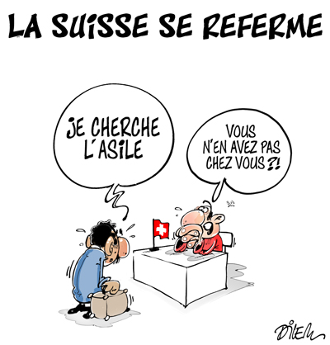
http://www.tv5.org/TV5Site/upload_image/infos/dilem_photo_1399_TV5110613.jpg
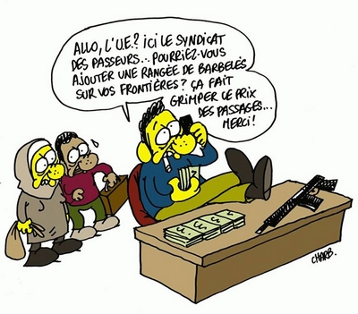
http://cgt.pb68.free.fr/IMG/jpg/Charb_UE-06ef0.jpg

Français 4/5 Nom ______________________________________
La Crise des Refugiés - Présentation écrite
Directions: Vous préparez une présentation pour votre classe de gouvernement sur la crise des refugiés. Comme élève de français, vous voulez présenter le point de vue d’un pays francophone. Choisissez une des caricatures, et préparez un scenario pour votre présentation dans lequel vous comprenez les détails suivants :
1. Une description de la caricature : Décrivez les objets et les personnes qui y sont représentés. Expliquez ce qui s’y passe aussi.
2. Une explication du message de l’artiste et comment il le transmet. Utilise-t-il l’irone, l’analogie, l’exagération ou le symbolisme ? Quel rôle joue la légende en communiquant ce message?

______________________________________________________________________________________________________________________________________________________________________________________________________________________________________________________________________________________________________________________________________________________________________________________________________________________________________________________________________________________________________________________________________________________________________________________________________________________________________________________________________________________________________________________________________________________________________________________________________________________________________________________________________________________________________________________________________________________________________________________________________________________________________________________________________________________________________________________________________________________________________________________________________________________________________________________________________________________________________________________________________________________________________________________________________________________________________________________________________________________________________________________________________________________________________________________________________________________________________________________________________________________________________________________________________________________________________________________________________________________________________________________________________________________________________________________________________________________________________________________________________________________________________________________________________________________________________________________________________________________________________________________________________________________________________________________________________________________________________________________________________________________________________________________________________________________________________________________________________________________________________________________________________________________________________________________________________________________________________________________________________________________________________________________________________________________
Rubric for this assignment located here: http://education.ohio.gov/getattachment/Topics/Ohios-Learning-Standards/Foreign-Language/World-Languages-Model-Curriculum/World-Languages-Model-Curriculum-Framework/Instructional-Strategies/Scoring-Guidelines-for-World-Languages/2-Presentational-Writing-Rubric_unit_august_2015.pdf.aspx

